Туризм и гостеприимство
1 | Туристический маршрут «Самара в миниатюрах»  Безенчукский район,  с.п. Екатериновка | Туристический маршрут проходит по историческим местам одного из древних сел Самарской губернии - село Екатериновка. Туристы посетят Мельницу купца старообрядца Малюшкина Николая Лаврентьевича, Купеческие дома по ул. Ленина: Степанов, Семенкин, Гвоздева, радиоузел, чайная, дом Туманова и др. Справки и предварительная запись с 8:00 до 17:00, тел.: 89277263159 Комкова Ольга Юрьевна | 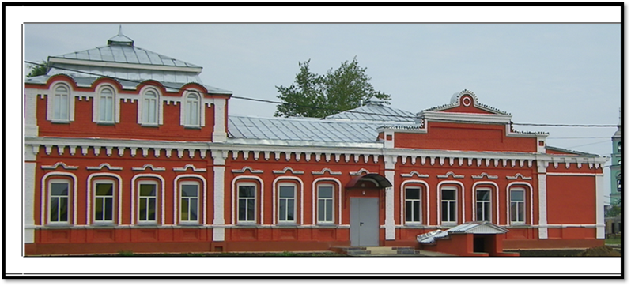
2 | Туристический маршрут  «Терренкур маршрут по-Безенчукски»  Безенчукский район,  территория Кануевского леса | Туристический маршрут проходит у озера новое Махорино, озера малое Островное и старое Островное в экологически чистом и заповедном районе Безенчукского района (104 км от Самары). Общий километраж маршрута 4660 м.  Туристы получат не только навыки оздоровительной ходьбы с инструктором, но и массу удовольствий и развлечений – игры, квесты, русский чай, песни, хороводы. Примут участие в реконструкции древнерусской легенды, познакомятся с местными сказаниями о природных памятниках Безенчукского района.  Старт маршрута: п. Безенчук, Центральная площадь. Трансферт до маршрута. Справки и предварительная запись с 8:00 до 17:00, тел.: 8 (846) 762-27-44, 89372071204 Ефимова Ирина Валентиновна | 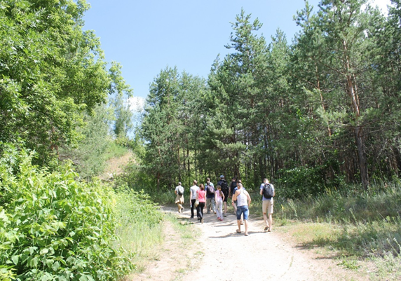
3 | Экотур «Целебная сила земли Безенчукской»  Безенчукский район,  территория Кануевского леса | У озера малое Островное в экологически чистом и заповедном районе Безенчукского района (104 км от Самары).  Туристическая группа знакомится с потомственной травницей Ольгой Юрьевной Комковой, она открывает секреты целебных трав и рецепты их применения.  Особенностью заповедной зоны является смешанный состав лесного массива: сосны, ели, березы, дубы, осины, боярышник, ольха, тёрн и многие другие виды деревьев и кустарников.  Чудесный воздух, красота природы, благоухание травяного разноцветья. Туристов ждут невероятные встречи со сказочными героями, а так же чаепитие в стиле древнерусской культуры, русские народные песни в исполнении народных ансамблей Самарской области.  Мастер- класс по плетению гайтана и памятные подарки.  Старт маршрута: п. Безенчук, Центральная площадь, ул. Советская 21. Трансферт до маршрута. Справки и предварительная запись с 8:00 до 17:00, тел.: 8 (846) 762-27-44, 8 (937) 207-12-04 Ефимова Ирина Валентиновна, rdk.bezenchuk@yandex.ru. | 